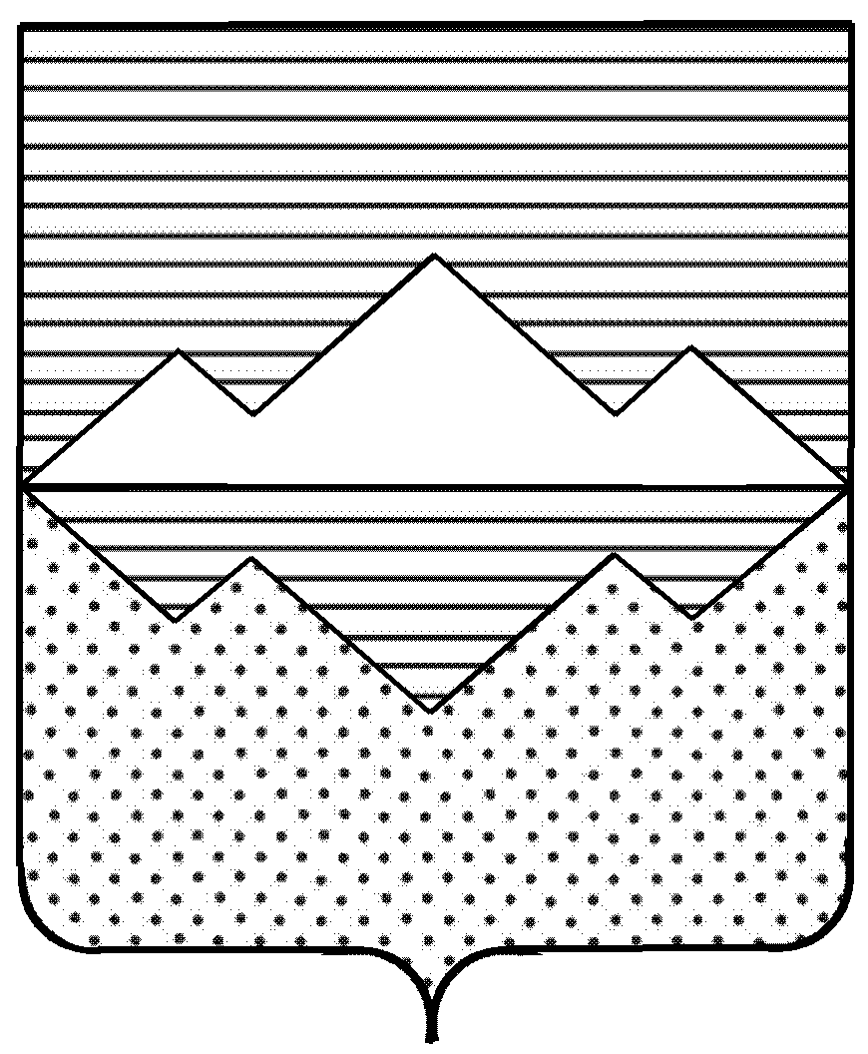

СОБРАНИЕ ДЕПУТАТОВ

САТКИНСКОГО МУНИЦИПАЛЬНОГО РАЙОНА

ЧЕЛЯБИНСКОЙ ОБЛАСТИ

РЕШЕНИЕ
_____________________________________________________________

от 29 апреля 2015 года №687/76
г.Сатка

О внесении дополнений в приложение №1 решения Собрания депутатов Саткинского муниципального района от 19.10.2011г. №231/25 «Об утверждении Положения о Контрольно-счетной палате Саткинского муниципального района» в новой редакции»

В соответствии с Федеральными законами от 07.02.2011 № 6-ФЗ «Об общих принципах организации и деятельности контрольно-счетных органов субъектов Российской Федерации и муниципальных образований», от 06.10.2003 № 131-ФЗ «Об общих принципах организации местного самоуправления в Российской Федерации»,

СОБРАНИЕ ДЕПУТАТОВ САТКИНСКОГО МУНИЦИПАЛЬНОГО РАЙОНА РЕШАЕТ:

1. Внести в приложение № 1 решения Собрания депутатов Саткинского муниципального района от 19.10.2011г. №231/25 «Об утверждении Положения о Контрольно-счетной палате Саткинского муниципального района» в новой редакции» следующее дополнение:
1) пункт 5 главы 1 дополнить абзацем следующего содержания:
« Организационно-правовая форма КСП – муниципальное казенное учреждение.».
2. Настоящее решение опубликовать в газете «Саткинский рабочий».
3. Контроль за исполнением настоящего Решения возложить на комиссию по финансам, бюджету и экономической политике (председатель - Н.П.Бурматов).

Председатель Собрания депутатов
Саткинского муниципального района Н.П.Бурматов

